**TUGAS 1**

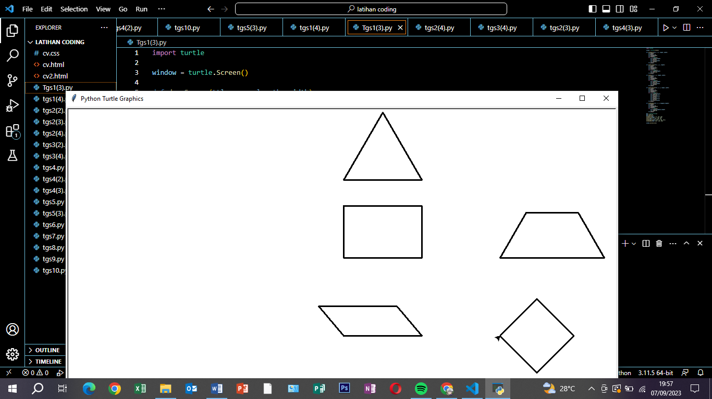

**TUGAS 2**

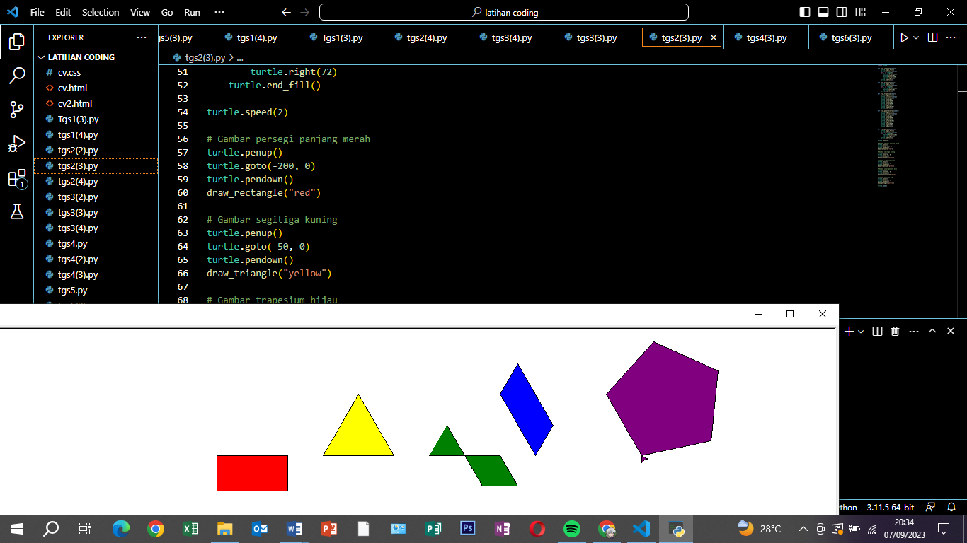

**TUGAGS 3**

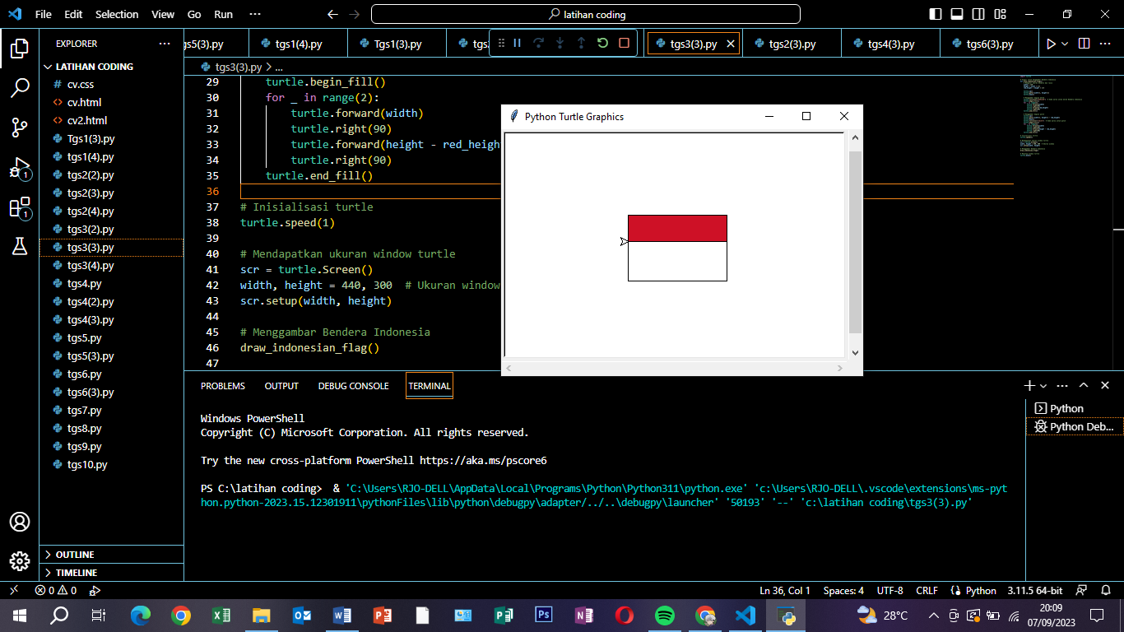

**TUGAS 4**

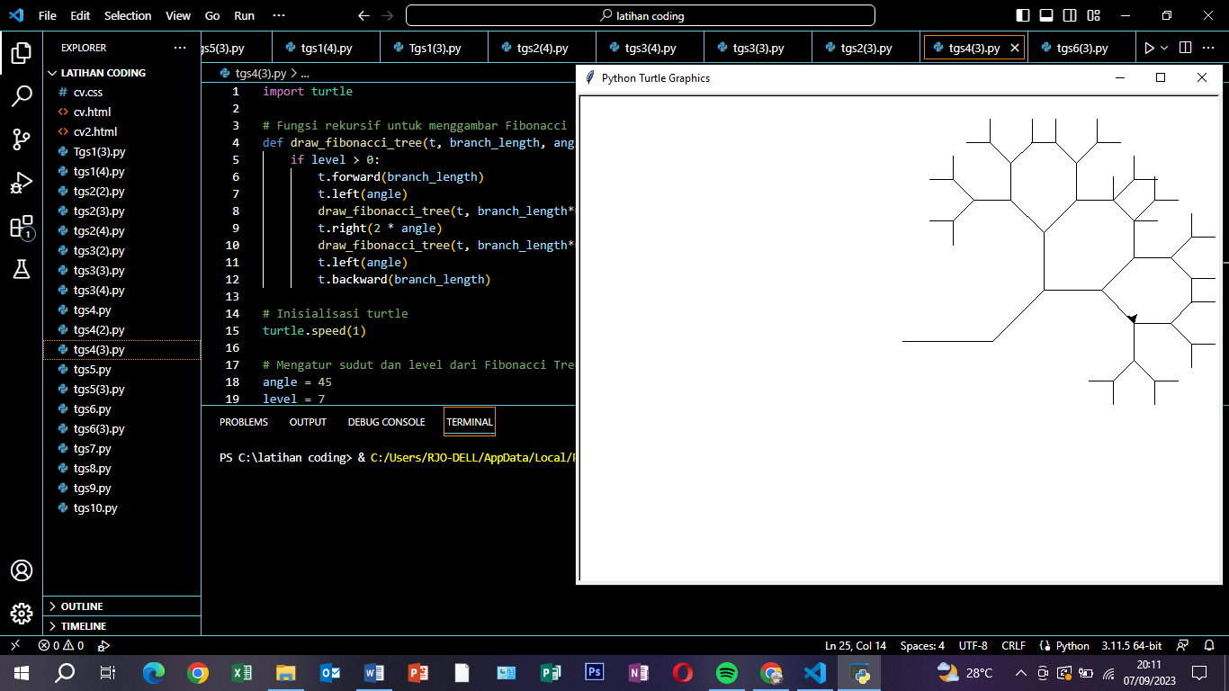

**TUGAS 5**

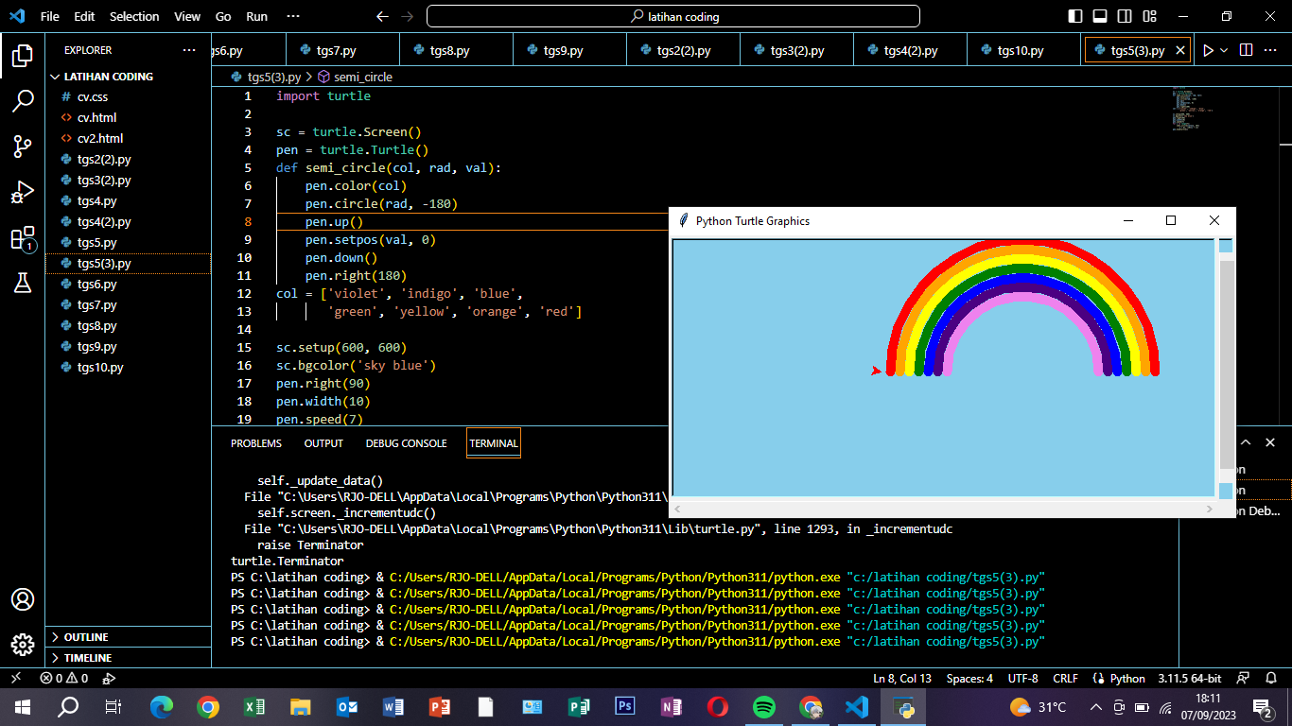

**TUGAS 6**

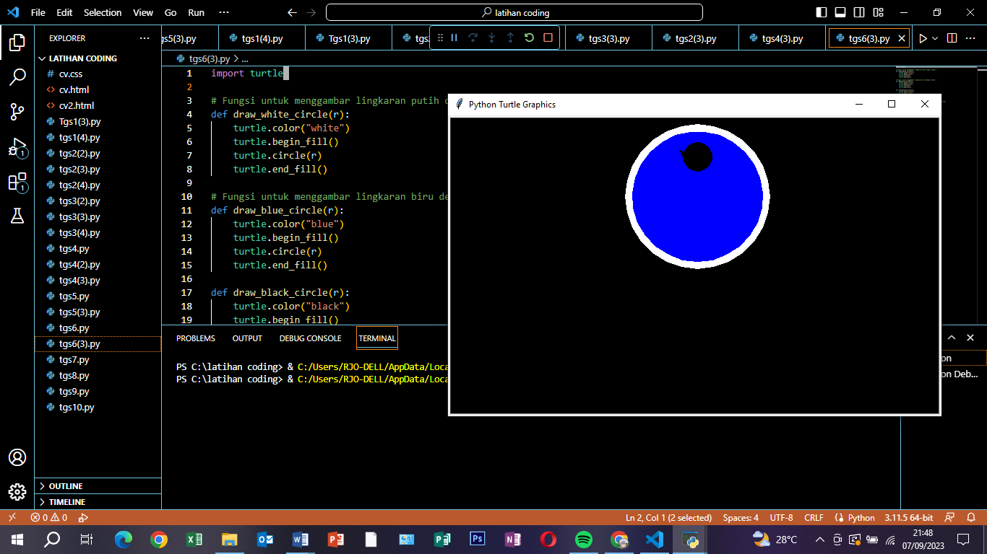

**Miss adel, aku gsb bikin tangan merahnyaa ☹**